**Методические рекомендации по проведению первых уроков с начинающими в классе балалайки**

Автор Мицкевич Надежда Олеговна

Должность преподаватель

Место работы МБУ ДО «ДМШ» г. Тулуна

г. Тулун 2020 г.

**Введение.**

Первые уроки с начинающими очень важны для дальнейшего обучения игре на каком-либо инструменте. Педагог должен тщательно подготовиться к таким урокам, сделать их насыщенными, увлекательными и незабываемыми, чтобы у ребёнка появился интерес к занятиям музыкой. Доброжелательная атмосфера, доступность изложения материала, достаточная наглядность помогут в продуктивности и в достижении хороших результатов занятия.

Дети, которые приходят учиться в музыкальную школу могут быть разного возраста от 4-5 лет и старше, это тоже очень важная особенность, на которую стоит обратить внимание при подготовке к данным занятиям, чтобы выстроить их, в зависимости от физиологических и психологических особенностей развития учащегося. Чаще всего дети приходят с разным уровнем знаний о музыке, нотах, музыкальных инструментах, и им очень интересно узнать больше, поэтому первые уроки, должны проходить в легкой и дружеской атмосфере. Для наглядности должны быть представлены разнообразные народные инструменты, дидактический материал, а хорошая игра самого педагога на балалайке поможет сделать урок красочным и интересным. Для детей занятие любым видом творчества помогает развить ряд способностей – память, мышление, воображение, эмоциональность, артистизм, а также привить любовь к искусству, уметь видеть красоту вокруг себя.

Для подготовки к занятию преподавателю следует обратиться к методической литературе, написанной специально для работы с детьми дошкольного и младшего школьного возраста, например: Ю. Фролова «Весёлая музыкалочка», Д. Романец «Нотная грамота», М. Линькова «Музыкальный язык», Л. Пилипенко «Начнём с ритма» и др., которые помогут познакомить ребёнка с теоретическими знаниями о музыке, а интересные задания помогут закрепить эти знания учащемуся дома. С опытом у каждого педагога появляются и собственные наработки, которые также регулярно необходимо использовать в работе.

**Методические рекомендации**.

Для занятий по классу балалайки необходимо обязательное наличие инструмента подходящего размера для детей дошкольного возраста. В настоящее время есть возможность сделать инструмент на заказ, либо приобрести уменьшенную балалайку фабричного производства. Если у преподавателя в классе сразу несколько начинающих учащихся, то можно несколько первых занятий сделать мелкогрупповыми, что позволит разнообразить задания, привить интерес к коллективной работе.

Правильно должен быть подобран ребёнку стул для занятий, таким образом, чтобы колени, при игре были согнуты под прямым углом. Балалайка и стул, на котором ребёнок занимается дома, должны соответствовать также всем этим критериям, наличие пюпитра также очень важно для занятий дома, ведь неправильное расположение нот может влиять на осанку учащегося. Для настройки инструмента необходимо наличие тюнера, сейчас существует большое количество приложений для телефонов, в которых кроме тюнера есть метроном, что очень удобно для домашних занятий.

**Цель уроков с начинающими:** познакомить учащегося с народными инструментами, сформировать общее представление о его будущем обучении в музыкальной школе игре на балалайке.

**Задачи уроков:**

Образовательные: сформировать знания о народных инструментах, уметь их различать.

Развивающие: развивать познавательный интерес к занятию музыкой, развить чувство метро-ритма.

Воспитательные: формирование личностных качеств: выдержка, сила воли, терпение, воспитание любви к музыке.

**Методы обучения**:

* объяснительно-иллюстративный,
* словесный,
* наглядный,
* практический,
* беседа,
* игровой.

**Методические рекомендации.**

Работа с начинающими в классе балалайки - это очень интересный и важный период в обучении. Именно в этот период формируется интерес к занятиям музыкой, поэтому подготовка к урокам преподавателем должна быть систематической, с продумыванием задач, методов обучения, а также подготовкой интересных и красочных дидактическим материалом.

Очень полезна для первых занятий с юными музыкантами «Нотная тетрадь для начинающих балалаечников», которую разработал А. Х. Жумаев.

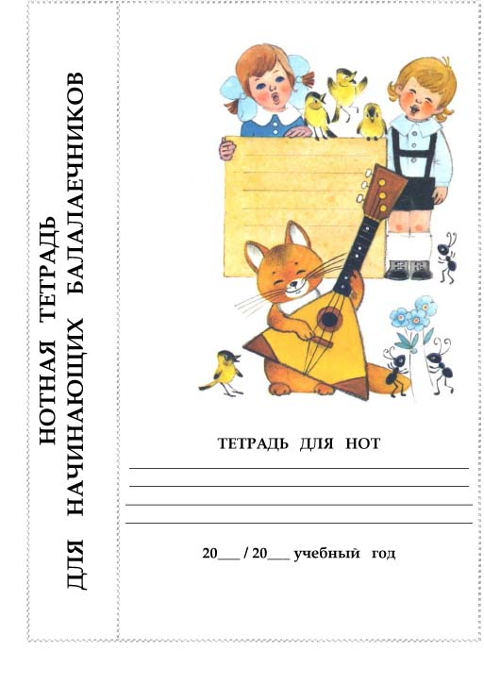

В данной тетради можно учиться прописывать ноты, записывать ритмические фигуры, выполнять какие-либо творческие задания.

Для знакомства с нотной грамотой педагог может использовать различные карточки, презентации, кроссворды, нотные сказки и т.д.

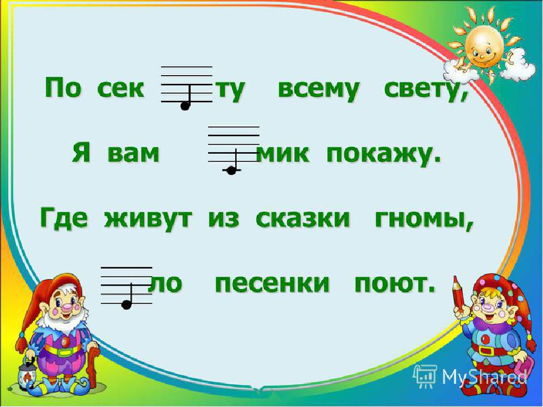

**Нотная познайка. *(****Приложение №1).*

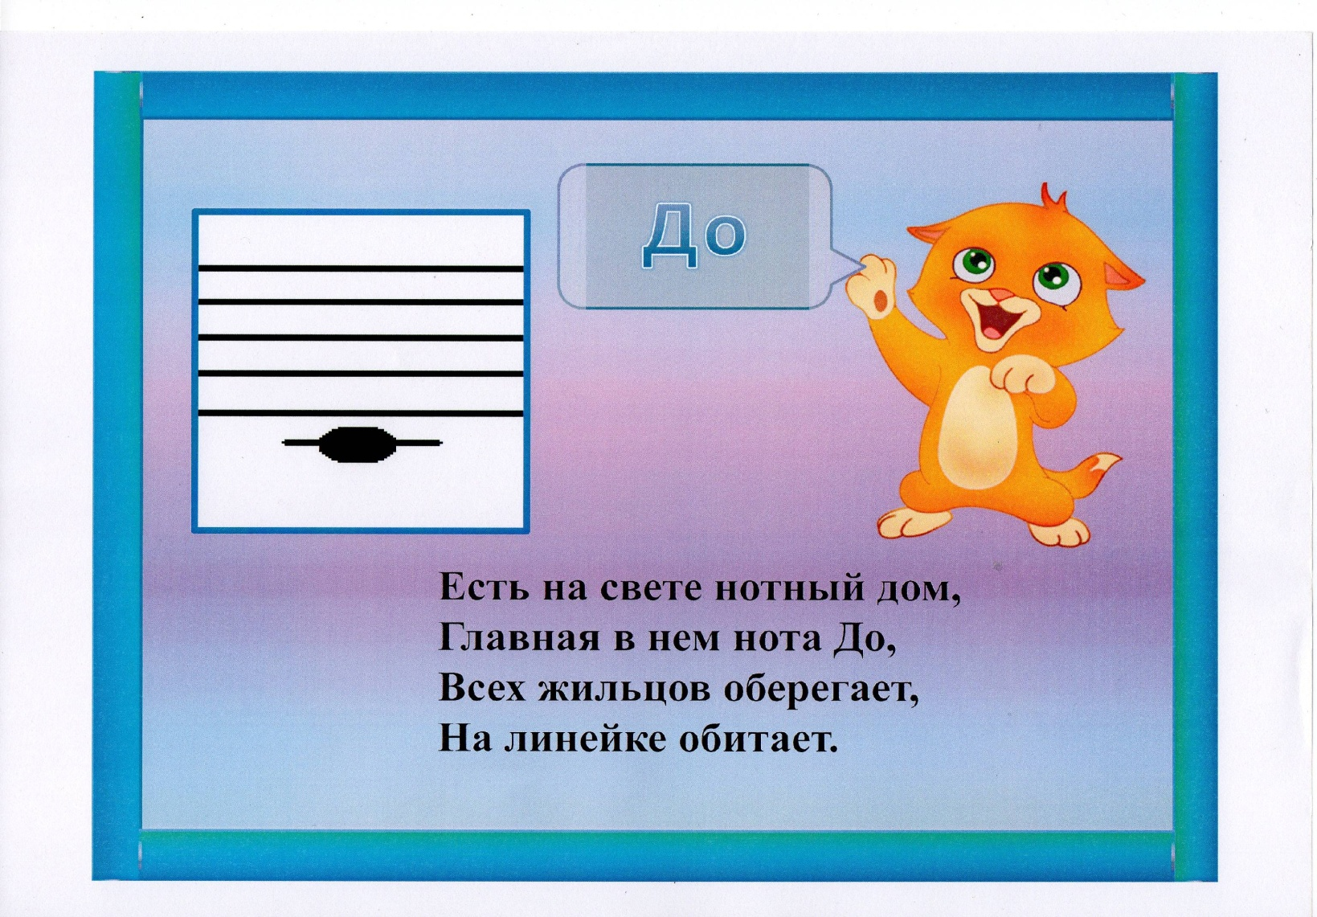

Знакомство с длительностями также необходимо начинать с первых уроков, ведь ритм - это основа музыки. На уроках можно использовать различные ударные народные инструменты, и создать шумовой оркестр, исполняя различные ритмические фигуры. Возможно графическое изображение крупных и мелких длительностей для детей 4-6 лет, которые будут изображены различными по величине предметами или животными.

**Нотная познайка. *(****Приложение №2).*

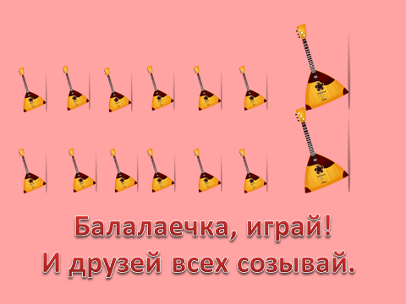

Начинающих музыкантов, которые только знакомятся с игрой на каком-либо народном инструменте, нужно заинтересовать и показать весь многогранный мир самобытных, необыкновенных русских народных инструментов. В этом вопросе педагогу поможет фантазия, можно придумать сказки, презентации, задания с картинками об истории возникновения и разновидностях народных инструментов, можно давать ученикам раскраски с изображением балалаек, домр, баянов, гуслей, различных шумовых инструментов, а затем сделать выставку в кабинете, что еще больше заинтересует детей.

Пример сказки для знакомства детей с балалайкой, составлена Н. О. Мицкевич

**Ты начинаешь путь большой,**

**И буду я всегда собой,**

**Твой самый главный инструмент,**

**На мне играли сотни лет.**

**Твоих я видел часто предков**

**В руках я был у них нередко.**

**У меня лишь три струны,**

**Ты скорее посмотри.**

**Голосочек очень тонкий,**

**Но пронзительный и звонкий.**

**К струнам только прикоснёшься,**

**Сразу музыка польётся.**

**Балалаечкой зовут,**

**Меня на праздники берут.**

**Там я весело играю,**

**И гостей всех потешаю.**

**А откуда ж я взялась?**

**Вот послушай мой рассказ-**

**Дело было на Руси,**

**Её на карте не ищи –**

**Раньше так Россию звали,**

**Затем имя поменяли.**

**Мне уж больше трёх веков,**

**Ну, а путь мой был таков:**

**Сделали меня в народе,**

**В потеху я была им вроде.**

**Затем на праздник при дворе**

**Меня брали при Петре.**

**Скоморохи для меня**

**Были лучшие друзья.**

**Сначала было две струны,**

**А потом их стало три.**

**А фигура у меня –**

**Кругловатая была.**

**Из дерева мой корпус сбит,**

**И треугольная на вид.**

**На мне играли виртуозы:**

**Хондошкин, Радивилов тоже.**

**В конце 19 века**

**Повстречала человека,**

**Который жизнь мне изменил,**

**Игрой на мне всех поразил.**

**Андреев* – с ним я ожила,**

**И братьев я приобрела –**

**Собрал он целый коллектив –**

**От самых малых до больших.**

**Я стала снова процветать,**

**М уваженья обретать,**

**И даже знатные особы,**

**На мне играли бесподобно.**

**С тех пор прошло не мало лет,**

**И я живу! А в чём секрет?**

**Секрет в любви ко мне людей,**

**Учись и ты играть скорей.**

После того, как ученик познакомился с историей инструмента, необходимо педагогу сыграть на балалайке несколько разных по характеру произведений с понятной, выразительной и интересной мелодией, с использованием различных приемов.

Следующем этапом в освоении инструмента станет формирование правильной посадки и постановки рук ученика. Это очень кропотливый, важный и ответственный период, ведь от свободы игрового аппарата зависит всё дальнейшее обучение в музыкальной школе. Нужно контролировать, чтобы ноги были согнуты под прямым углом, ученик сидел на половине стула, не опираясь спиной на спинку стула. Для того чтобы балалайка не сползала, необходимо использовать специальную подкладку из нескользящей ткани, плечи во время игры не должны быть поднятыми, локоть левой руки не должен быть прижат к телу, а находится в свободном положении. Правая рука также должна быть свободной, все движения должны быть легкими, без зажима в кисти и запястье.

На начальном этапе репертуар должен быть интересным, красочным, возможно с подтекстовками, для более понятного исполнения. Один из первоначальных приёмов, который осваивает начинающий балалаечник – щипок (pizz большим пальцем). Для более красочного и интересного исполнения простых песенок могут использоваться фонограммы минус, даже такие песенки, как «Котик», «Уж, как шла лиса лиса по травке», «Дроздок» и др., могут стать частью первого школьного или домашнего концерта.

Очень полезные сборники с уже готовыми фонограммами Н. Б. Морозова «Тушки-Тутутушки», «Неутомимый концертмейстер», «Бермудский треугольник», помогут заинтересовать начинающего балалаечника занятиями музыкой.

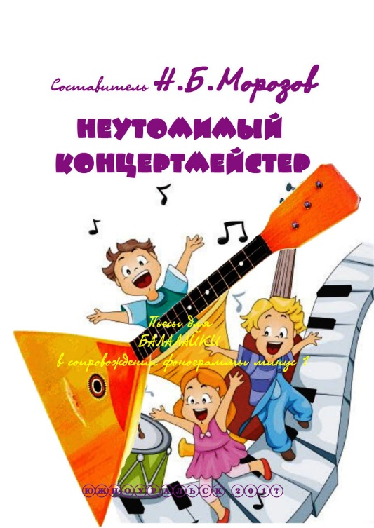

Также необходимо сформировать у ребенка системность в занятиях, рассказать и научить тому, как необходимо заниматься дома, выполняя домашнее задание. Разговаривать на уроке необходимо простым и понятным для ребенка языком, объяснять название каждого произведения, исполнять и показывать его на инструменте. Как правило, детские пьесы программные, что позволяет фантазировать, придумывать сюжеты и целые истории, для более красочного исполнения произведения.

В репертуар необходимо включать не только обработки народных мелодий и танцев, которые подчеркивают всю красоту звучания балалайки, но также произведения классических композиторов, изначально написанных для других инструментов, очень интересно звучат произведения учитель-ученик, которые стимулируют и заинтересовывают учащихся слушать себя, и стремиться играть выразительно, музыкально, подражая педагогу.

**Заключение**

В конце каждого урока преподаватель подводит итоги работы, отмечает, что получилось у ребенка, а над чем нужно еще поработать дома.

На протяжении урока необходимо выполнять все поставленные задачи: образовательные, развивающие и воспитательные. Активно использовать методы: объяснительно-иллюстративный, словесный, наглядный, практический, беседа, игровой.

Четкое выполнение плана урока поможет добиться поставленной цели – у ученика начнёт формироваться правильная посадка и постановка рук балалаечника, ученик познакомится с нотами, длительностями, узнает другие народные инструменты и историю их создания, научиться исполнять простые песенки приемом pizz б.п.

Вкачестве оценки учащимся можно наклеить веселые наклейки, отражающие качество выполненной ими работы на уроке.

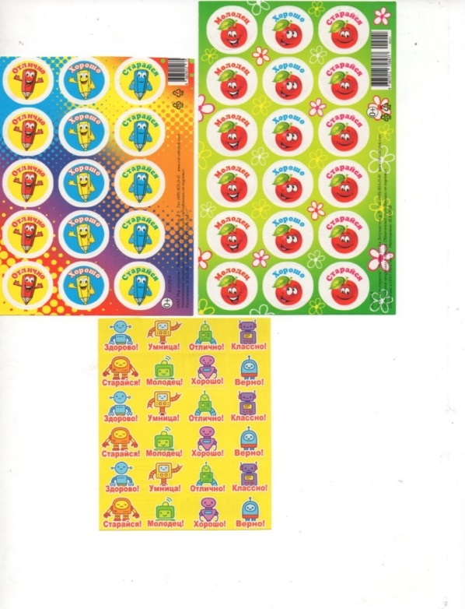

Педагог должен быть заинтересован в развитии учащихся, сам должен регулярно повышать свою квалификацию, участвовать в профессиональных конкурсах, быть примером и наставником для своих учеников.

**Нотная литература**

1. Авксентьев В., Авксентьев Б., Авксентьев Е. Хрестоматия для балалайки1-2 кл. – М., 1963;2. Авксентьев В., Авксентьев Б., Авксентьев Е.

2. Хрестоматия педагогического репертуара для балалайки, 5 кл. – М., 1961;

3. Дорожкин А. Легкие пьесы – М., 1959;

4. Глейхман В. Хрестоматия балалаечника 1-3 кл. – М.,1976;

5. Шалов А. Пьесы – М.-Л., 1966;

6. Авксентьев В., Авксентьев Б., Авксентьев Е. Хрестоматия для балалайки, 3-4 кл. – М., 1965;

7. Ветлугина Н. Музыкальное воспитание в детском саду – М., 1981;

8. Викторов В. Репертуар клубного оркестра русских народных инструментов – М., 1981;

9. Вязьмин Н. Избранные пьесы и обработки для балалайки – М., 1971;

10. Глейхман В. Педагогический репертуар балалаечника, 1-2 кл. ДМШ – М.,1972;

11. Громова Т. Репертуар для русских народных инструментов – М., 1957;

12. Илюхин А. Школа игры на балалайке – М., 1947;

13. Илюхин А., Шишаков Ю. Русский народный оркестр – М., 1970;

14. Альбом начинающего балалаечника. Вып.7. М., 1978;

15. Мельникова Л. Детский музыкальный фольклор – М., 2000;

16. Вязьмин Н. Репертуар балалаечника – М., 1978;

**Методическая литература**

1. Жумаев А. Репертуарное приложение к авторской образовательной программе дифференцированного обучения. «111 пьес для начинающих балалаечников (Саратов 2008г.);
2. Дорожкин А. Самоучитель игры на балалайке. – М.: Изд. Музыка, 1982. – 95 с.
3. Илюхин А. Самоучитель игры на балалайке.. – М.: Музыка, 1980. – 150 с.
4. Нечепоренко П., Мельников В. Школа игры на балалайке. – М.: Музыка, 2004. – 184 с.

**Список дидактических материалов,**

**разработанных Мицкевич Н.О.**

**1. Сказки о происхождении народных музыкальных инструментов. (Гармонь, баян, аккордеон).**

Небольшие рассказы о происхождении народных инструментов в стихотворном, понятном и доступном изложении, познакомят детей с историей возникновения гармони, баяна и аккордеона. Кроме этого познакомят детей с фамилиями создателей и известных исполнителей на этих инструментах.

**2. Ритмические игры.**

Данные упражнения составлены для детей 5-7 лет, которые начинают знакомства с длительностями. Применяя их на уроках учащимся легче понимать длинные и короткие промежутки времени, сравнивая крупные и мелкие фигуры с длинными и короткими длительностями. Возможно использование различных шумовых инструментов, при прочтении ритмических загадок.

**3. Нотная познайка**.

Презентация состоит из легких стишков про ноты, которые помогут познакомить детей с расположением каждой ноты на нотном стане и облегчат запоминание их названий.

***Приложение №1***

**Сказки о происхождении народных музыкальных инструментов.**

***Гармонь***

**Гармоника, гармонь, гармошка,**

**Её забыли мы немножко,**

**А этот инструмент особый,**

**Про душу песню петь способный.**

**И ей почти уж 200 лет,**

**На ней играл отец и дед.**

**В ней есть особый колорит –**

**И он нас манит и пленит.**

**Первым Киршник* их создал,**

**Доработал – людям дал,**

**А затем из года в год,**

**Дополнял их наш народ.**

**Много видов и мастей,**

**Гармоник разных волостей.**

**Кто чем мог, тем украшал-**

**Колокольчики вставлял.**

**Видов их не перечесть:**

**Мастерам хвала и честь.**

**Тульская, Елецкая, Вятская, Смоленская,**

**Сибирская и Венская, Хромка* и Немецкая.**

**Хромку создал для народа**

**Николай Белобородов*.**

**А затем оркестр целый**

**Из гармоник он затеял.**

**Под гармонь душа поёт**

**И это ценит в ней народ.**

**Она и в горе помогала –**

**В окопах на войне звучала.**

**То плакала о чём-то тихо,**

**То танцев ритм держала лихо.**

**Ведь после боя на войне,**

**Хотелось музыки вдвойне.**

**И песни нам давали силы,**

**И были мы непобедимы.**

***Баян***

**Баян – наш русский инструмент,**

**Он славу приобрёл в момент.**

**Его мы больше века знаем,**

**Но как и прежде почитаем.**

**А кто же жизнь баяну дал?**

**Пётр Стерлигов* создал,**

**Сто с лишним лет тому назад,**

**На радость взрослых и ребят.**

**Три ряда, а затем и пять,**

**Чтобы удобнее играть.**

**Он сразу славу приобрёл,**

**Игры любителей нашёл.**

**И в наше время их не мало,**

**Кто дарит музыку баяна.**

**Фамилий много на слуху,**

**Напомнить вам про них хочу.**

**Семёнов*, Гридин* и Романов*,**

**Конечно Шишкин*, Липс* и Скляров*.**

***Аккордеон***

**Посмотрите, что за диво?**

**Инструмент стоит красивый.**

**Похожий он на фортепиано,**

**Но что-то есть и от баяна.**

**Зовут его аккордеон,**

**Откуда же пришёл к нам он?**

**Давайте будем разбираться,**

**Кто к нам помог ему добраться.**

**Почти две сотни лет назад**

**Впервые мир увидеть рад.**

**Создан был он Демианом* –**

**Венским мастером органным.**

**7 лишь клавиш он имел,**

**Но отлично песни пел,**

**Мех имел он и басы,**

**Для фактуры и красоты.**

**В 20 веке и в России,**

**Распространился без усилий,**

**И до сих пор на нём играют,**

**И про него не забывают.**

***Балалайка***

**Ты начинаешь путь большой,**

**И буду я всегда собой,**

**Твой самый главный инструмент,**

**На мне играли сотни лет.**

**Твоих я видел часто предков**

**В руках я был у них нередко.**

**У меня лишь три струны,**

**Ты скорее посмотри.**

**Голосочек очень тонкий,**

**Но пронзительный и звонкий.**

**У струнам только прикоснёшься,**

**Сразу музыка польётся.**

**Балалаечкой зовут,**

**Меня на праздники берут.**

**Там я весело играю,**

**И гостей всех потешаю.**

**А откуда ж я взялась?**

**Вот послушай мой рассказ-**

**Дело было на Руси,**

**Её на карте не ищи –**

**Раньше так Россию звали,**

**Затем имя поменяли.**

**Мне уж больше трёх веков,**

**Ну, а путь мой был таков:**

**Сделали меня в народе,**

**В потеху я была им вроде.**

**Затем на праздник при дворе**

**Меня брали при Петре.**

**Скоморохи для меня -**

**Были лучшие друзья.**

**Сначала было две струны,**

**А потом их стало три.**

**А фигура у меня –**

**Кругловатая была.**

**Из дерева мой корпус сбит,**

**И треугольная на вид.**

**На мне играли виртуозы:**

**Хондошкин*, Радивилов* тоже.**

**В конце 19 века**

**Повстречала человека,**

**Который жизнь мне изменил,**

**Игрой на мне всех поразил.**

**Андреев* – с ним я ожила,**

**И братьев я приобрела –**

**Собрал он целый коллектив –**

**От самых малых до больших.**

**Я стала снова процветать,**

**М уваженья обретать,**

**И даже знатные особы,**

**На мне играли бесподобно.**

**С тех пор прошло не мало лет,**

**И я живу! А в чём секрет?**

**Секрет в любви ко мне людей,**

**Учись и ты играть скорей.**

***Домра***

**Что за струнный инструмент?**

**Балалайка? Вроде – нет!**

**Корпус круглый, три струны,**

**Это – домра, посмотри!**

**Где родилась – неизвестно,**

**Только версиям есть место –**

**То-ли на домбру* похожа,**

**И казахов корни всё же?**

**То-ль Европы инструмент,**

**Может лютня*, может нет.**

**Царь в 16-том столетье,**

**Её слушал на концерте,**

**А «Потешная палата»*,**

**Выступать была и рада.**

**Скоморохи, домрачеи*,**

**Играли, кто кого звончее,**

**И под музыку народ,**

**Кто поёт, кто сказ ведёт.**

**Через сто каких-то лет,**

**На музыку кладут запрет.**

**Домры, гусли забирают,**

**На Москве-реке сжигают.**

**Скоморохи, песняры,**

**Стали гнаться из Руси,**

**Но время страшное прошло,**

**И дело всё на лад пошло,**

**Андреев домру возродил,**

**Не пожалев не средств, не сил.**

**Для наибольшей красоты,**

**В оркестр стал её вносить.**

***СЛОВАРИК***

1. Франтишек Киршник – чешский музыкальный мастер, который занимаясь настройкой и ремонтом органов и клавикордов, переезжал из страны в страну из города в город. Он был высококвалифицированным и уважаемым мастером в среде подобных специалистов, у него был огромный опыт работы с различными устройствами, конструкциями, приспособлениями и механизмами.
2. Хромка – разновидность гармоники, появилась в самом конце XIX века и изначально назывались «северянка». Только по прошествии 15—20 лет её стали называть хромкой из-за сходства с другими, действительно хроматическими [ручными гармониками](https://dic.academic.ru/dic.nsf/ruwiki/1860769) в том, что высота звуков при смене направления меха (сжиме-разжиме) у этих инструментов и у хромки не меняется.
3. Николай Белобородов – ([1828](https://ru.wikipedia.org/wiki/1828_%D0%B3%D0%BE%D0%B4)-[1913](https://ru.wikipedia.org/wiki/1913_%D0%B3%D0%BE%D0%B4)г, г.[Тула](https://ru.wikipedia.org/wiki/%D0%A2%D1%83%D0%BB%D0%B0)) — [гармонист](https://ru.wikipedia.org/wiki/%D0%93%D0%B0%D1%80%D0%BC%D0%BE%D0%BD%D0%B8%D1%81%D1%82), [педагог](https://ru.wikipedia.org/wiki/%D0%9F%D0%B5%D0%B4%D0%B0%D0%B3%D0%BE%D0%B3), [дирижёр](https://ru.wikipedia.org/wiki/%D0%94%D0%B8%D1%80%D0%B8%D0%B6%D1%91%D1%80), [аранжировщик](https://ru.wikipedia.org/wiki/%D0%90%D1%80%D0%B0%D0%BD%D0%B6%D0%B8%D1%80%D0%BE%D0%B2%D1%89%D0%B8%D0%BA), создатель хроматической [гармони](https://ru.wikipedia.org/wiki/%D0%93%D0%B0%D1%80%D0%BC%D0%BE%D0%BD%D1%8C), основатель первого в мире оркестра гармонистов.
4. Пётр Стерлигов – (1872—1959) мастер, родился в селе Сошкино Рязанской губернии. Петр Егорович уделял много внимания инструментам, которые делал для заказчиков. Каждая следующая модель была более совершенной.  Его первые баяны имели многие черты простой петербургской гармоники, а уже в 1913 году он делает первый в России пятирядный баян — модель, не устаревшую и сегодня.
5. Вячеслав Семенов родился [29 марта](https://ru.wikipedia.org/wiki/29_%D0%BC%D0%B0%D1%80%D1%82%D0%B0) [1946 года](https://ru.wikipedia.org/wiki/1946_%D0%B3%D0%BE%D0%B4). Следуя семейной традиции, Вячеслав рано начал играть на [баяне](https://ru.wikipedia.org/wiki/%D0%91%D0%B0%D1%8F%D0%BD). Сначала он учился у своего отца. В [1960 году](https://ru.wikipedia.org/wiki/1960_%D0%B3%D0%BE%D0%B4) поступил в [Ростовское училище искусств](https://ru.wikipedia.org/wiki/%D0%A0%D0%BE%D1%81%D1%82%D0%BE%D0%B2%D1%81%D0%BA%D0%B8%D0%B9_%D0%BA%D0%BE%D0%BB%D0%BB%D0%B5%D0%B4%D0%B6_%D0%B8%D1%81%D0%BA%D1%83%D1%81%D1%81%D1%82%D0%B2), где его наставником была талантливая пианистка, [композитор](https://ru.wikipedia.org/wiki/%D0%9A%D0%BE%D0%BC%D0%BF%D0%BE%D0%B7%D0%B8%D1%82%D0%BE%D1%80) и педагог [А. Н. Крахоткина](https://ru.wikipedia.org/w/index.php?title=%D0%9A%D1%80%D0%B0%D1%85%D0%BE%D1%82%D0%BA%D0%B8%D0%BD%D0%B0,_%D0%90%D0%BD%D0%BD%D0%B0_%D0%9D%D0%B8%D0%BA%D0%BE%D0%BB%D0%B0%D0%B5%D0%B2%D0%BD%D0%B0&action=edit&redlink=1).1964—1969 годы — учёба в Музыкально-педагогическом институте им. Гнесиных в [Москве](https://ru.wikipedia.org/wiki/%D0%9C%D0%BE%D1%81%D0%BA%D0%B2%D0%B0).Ещё будучи студентом ГМПИ им. Гнесиных, в [1968 году](https://ru.wikipedia.org/wiki/1968_%D0%B3%D0%BE%D0%B4) Вячеслав Семенов начал преподавать в Ростовском музыкально-педагогическом институте (ныне Ростовская государственная консерватория им. С. Рахманинова). В [1982 году](https://ru.wikipedia.org/wiki/1982_%D0%B3%D0%BE%D0%B4) в [Гамбурге](https://ru.wikipedia.org/wiki/%D0%93%D0%B0%D0%BC%D0%B1%D1%83%D1%80%D0%B3) Семенов избран вице-президентом музыкального комитета Международной Конфедерации Аккордеонистов.В [1983 году](https://ru.wikipedia.org/wiki/1983_%D0%B3%D0%BE%D0%B4) В. Семенов получил ученое звание [профессора](https://ru.wikipedia.org/wiki/%D0%9F%D1%80%D0%BE%D1%84%D0%B5%D1%81%D1%81%D0%BE%D1%80). В [1988 году](https://ru.wikipedia.org/wiki/1988_%D0%B3%D0%BE%D0%B4) стал профессором [Российской Академии Музыки им. Гнесиных в Москве](https://ru.wikipedia.org/wiki/%D0%A0%D0%BE%D1%81%D1%81%D0%B8%D0%B9%D1%81%D0%BA%D0%B0%D1%8F_%D0%B0%D0%BA%D0%B0%D0%B4%D0%B5%D0%BC%D0%B8%D1%8F_%D0%BC%D1%83%D0%B7%D1%8B%D0%BA%D0%B8_%D0%B8%D0%BC%D0%B5%D0%BD%D0%B8_%D0%93%D0%BD%D0%B5%D1%81%D0%B8%D0%BD%D1%8B%D1%85)
6. Виктор Гридин - ([28 февраля](https://ru.wikipedia.org/wiki/28_%D1%84%D0%B5%D0%B2%D1%80%D0%B0%D0%BB%D1%8F) [1943](https://ru.wikipedia.org/wiki/1943), с. [Пристенное](https://ru.wikipedia.org/w/index.php?title=%D0%9F%D1%80%D0%B8%D1%81%D1%82%D0%B5%D0%BD%D0%BD%D0%BE%D0%B5&action=edit&redlink=1), [Курская область](https://ru.wikipedia.org/wiki/%D0%9A%D1%83%D1%80%D1%81%D0%BA%D0%B0%D1%8F_%D0%BE%D0%B1%D0%BB%D0%B0%D1%81%D1%82%D1%8C) — [4 апреля](https://ru.wikipedia.org/wiki/4_%D0%B0%D0%BF%D1%80%D0%B5%D0%BB%D1%8F) [1997](https://ru.wikipedia.org/wiki/1997), [Москва](https://ru.wikipedia.org/wiki/%D0%9C%D0%BE%D1%81%D0%BA%D0%B2%D0%B0)) — советский и российский [баянист](https://ru.wikipedia.org/wiki/%D0%91%D0%B0%D1%8F%D0%BD)-виртуоз, [композитор](https://ru.wikipedia.org/wiki/%D0%9A%D0%BE%D0%BC%D0%BF%D0%BE%D0%B7%D0%B8%D1%82%D0%BE%D1%80), [дирижёр](https://ru.wikipedia.org/wiki/%D0%94%D0%B8%D1%80%D0%B8%D0%B6%D1%91%D1%80), [народный артист РСФСР](https://ru.wikipedia.org/wiki/%D0%9D%D0%B0%D1%80%D0%BE%D0%B4%D0%BD%D1%8B%D0%B9_%D0%B0%D1%80%D1%82%D0%B8%D1%81%D1%82_%D0%A0%D0%A1%D0%A4%D0%A1%D0%A0) ([1987](https://ru.wikipedia.org/wiki/1987)).Внёс большой вклад в развитие баянного исполнительства в [России](https://ru.wikipedia.org/wiki/%D0%A0%D0%BE%D1%81%D1%81%D0%B8%D1%8F), художественный руководитель Государственного ансамбля «Россия».
7. Андрей Романов - Родился [13 апреля](https://ru.wikipedia.org/wiki/13_%D0%B0%D0%BF%D1%80%D0%B5%D0%BB%D1%8F) [1963 года](https://ru.wikipedia.org/wiki/1963_%D0%B3%D0%BE%D0%B4) в городе [Владимире](https://ru.wikipedia.org/wiki/%D0%92%D0%BB%D0%B0%D0%B4%D0%B8%D0%BC%D0%B8%D1%80_(%D0%B3%D0%BE%D1%80%D0%BE%D0%B4)). В 1990 году закончил [Новосибирскую государственную консерваторию им. М. И. Глинки](https://ru.wikipedia.org/wiki/%D0%9D%D0%BE%D0%B2%D0%BE%D1%81%D0%B8%D0%B1%D0%B8%D1%80%D1%81%D0%BA%D0%B0%D1%8F_%D0%B3%D0%BE%D1%81%D1%83%D0%B4%D0%B0%D1%80%D1%81%D1%82%D0%B2%D0%B5%D0%BD%D0%BD%D0%B0%D1%8F_%D0%BA%D0%BE%D0%BD%D1%81%D0%B5%D1%80%D0%B2%D0%B0%D1%82%D0%BE%D1%80%D0%B8%D1%8F_%D0%B8%D0%BC%D0%B5%D0%BD%D0%B8_%D0%9C._%D0%98._%D0%93%D0%BB%D0%B8%D0%BD%D0%BA%D0%B8). В 1992г. Вел педагогическую деятельность на кафедре народных инструментов Новосибирской государственной консерватории и в [Новосибирской специальной музыкальной школе (колледже)](https://ru.wikipedia.org/wiki/%D0%9D%D0%BE%D0%B2%D0%BE%D1%81%D0%B8%D0%B1%D0%B8%D1%80%D1%81%D0%BA%D0%B0%D1%8F_%D1%81%D0%BF%D0%B5%D1%86%D0%B8%D0%B0%D0%BB%D1%8C%D0%BD%D0%B0%D1%8F_%D0%BC%D1%83%D0%B7%D1%8B%D0%BA%D0%B0%D0%BB%D1%8C%D0%BD%D0%B0%D1%8F_%D1%88%D0%BA%D0%BE%D0%BB%D0%B0_(%D0%BA%D0%BE%D0%BB%D0%BB%D0%B5%D0%B4%D0%B6)). В числе его выпускников – лауреаты международных конкурсов [Р. Н. Жбанов](https://ru.wikipedia.org/wiki/%D0%96%D0%B1%D0%B0%D0%BD%D0%BE%D0%B2,_%D0%A0%D0%BE%D0%BC%D0%B0%D0%BD_%D0%9D%D0%B8%D0%BA%D0%BE%D0%BB%D0%B0%D0%B5%D0%B2%D0%B8%D1%87), О. Мищенко, О Беляева, музыканты ведущих оркестровых коллективов страны.
8. Юрий Ши́шкин - ([24 августа](https://ru.wikipedia.org/wiki/24_%D0%B0%D0%B2%D0%B3%D1%83%D1%81%D1%82%D0%B0) [1963](https://ru.wikipedia.org/wiki/1963), г. [Азов](https://ru.wikipedia.org/wiki/%D0%90%D0%B7%D0%BE%D0%B2), [Ростовская область](https://ru.wikipedia.org/wiki/%D0%A0%D0%BE%D1%81%D1%82%D0%BE%D0%B2%D1%81%D0%BA%D0%B0%D1%8F_%D0%BE%D0%B1%D0%BB%D0%B0%D1%81%D1%82%D1%8C)) — признанный выдающийся советский и российский [музыкант](https://ru.wikipedia.org/wiki/%D0%9C%D1%83%D0%B7%D1%8B%D0%BA%D0%B0%D0%BD%D1%82), один из лучших баянистов современности. Активно участвует в развитии баянного исполнительства в мире. Искусство Юрия Шишкина отличает высокое мастерство, создание масштабной образной партитуры произведения, владение музыкальной живописью и блестящая техника. Творческий портрет музыканта дополняет его страсть к музыке, поиск новых приёмов игры и средств выразительности, темперамент и артистизм.
9. Фридрих Липс - Окончил Магнитогорское музыкальное училище ([1967](https://ru.wikipedia.org/wiki/1967)) и [Государственный музыкально-педагогический институт им. Гнесиных](https://ru.wikipedia.org/wiki/%D0%A0%D0%BE%D1%81%D1%81%D0%B8%D0%B9%D1%81%D0%BA%D0%B0%D1%8F_%D0%B0%D0%BA%D0%B0%D0%B4%D0%B5%D0%BC%D0%B8%D1%8F_%D0%BC%D1%83%D0%B7%D1%8B%D0%BA%D0%B8_%D0%B8%D0%BC%D0%B5%D0%BD%D0%B8_%D0%93%D0%BD%D0%B5%D1%81%D0%B8%D0%BD%D1%8B%D1%85) ([1972](https://ru.wikipedia.org/wiki/1972)). С [1971](https://ru.wikipedia.org/wiki/1971) г. преподавал там же. С [1996](https://ru.wikipedia.org/wiki/1996) г. Ф. Р. Липс руководит кафедрой народных инструментов, а с [2004](https://ru.wikipedia.org/wiki/2004) г. — заведующий кафедрой баяна, аккордеона [РАМ им. Гнесиных](https://ru.wikipedia.org/wiki/%D0%A0%D0%BE%D1%81%D1%81%D0%B8%D0%B9%D1%81%D0%BA%D0%B0%D1%8F_%D0%B0%D0%BA%D0%B0%D0%B4%D0%B5%D0%BC%D0%B8%D1%8F_%D0%BC%D1%83%D0%B7%D1%8B%D0%BA%D0%B8_%D0%B8%D0%BC%D0%B5%D0%BD%D0%B8_%D0%93%D0%BD%D0%B5%D1%81%D0%B8%D0%BD%D1%8B%D1%85).Ф. Липс является первым исполнителем более 80 произведений российских композиторов для баяна. Среди авторов, посвящающих свои сочинения музыканту, — [В. Золотарёв](https://ru.wikipedia.org/wiki/%D0%97%D0%BE%D0%BB%D0%BE%D1%82%D0%B0%D1%80%D1%91%D0%B2,_%D0%92%D0%BB%D0%B0%D0%B4%D0%B8%D1%81%D0%BB%D0%B0%D0%B2_%D0%90%D0%BD%D0%B4%D1%80%D0%B5%D0%B5%D0%B2%D0%B8%D1%87), [С. Губайдулина](https://ru.wikipedia.org/wiki/%D0%93%D1%83%D0%B1%D0%B0%D0%B9%D0%B4%D1%83%D0%BB%D0%B8%D0%BD%D0%B0,_%D0%A1%D0%BE%D1%84%D0%B8%D1%8F_%D0%90%D1%81%D0%B3%D0%B0%D1%82%D0%BE%D0%B2%D0%BD%D0%B0), [Э. Денисов](https://ru.wikipedia.org/wiki/%D0%94%D0%B5%D0%BD%D0%B8%D1%81%D0%BE%D0%B2,_%D0%AD%D0%B4%D0%B8%D1%81%D0%BE%D0%BD_%D0%92%D0%B0%D1%81%D0%B8%D0%BB%D1%8C%D0%B5%D0%B2%D0%B8%D1%87), [А. Холминов](https://ru.wikipedia.org/wiki/%D0%A5%D0%BE%D0%BB%D0%BC%D0%B8%D0%BD%D0%BE%D0%B2,_%D0%90%D0%BB%D0%B5%D0%BA%D1%81%D0%B0%D0%BD%D0%B4%D1%80_%D0%9D%D0%B8%D0%BA%D0%BE%D0%BB%D0%B0%D0%B5%D0%B2%D0%B8%D1%87), [Р. Леденёв](https://ru.wikipedia.org/wiki/%D0%9B%D0%B5%D0%B4%D0%B5%D0%BD%D1%91%D0%B2,_%D0%A0%D0%BE%D0%BC%D0%B0%D0%BD_%D0%A1%D0%B5%D0%BC%D1%91%D0%BD%D0%BE%D0%B2%D0%B8%D1%87), [К. Волков](https://ru.wikipedia.org/wiki/%D0%92%D0%BE%D0%BB%D0%BA%D0%BE%D0%B2,_%D0%9A%D0%B8%D1%80%D0%B8%D0%BB%D0%BB_%D0%95%D0%B2%D0%B3%D0%B5%D0%BD%D1%8C%D0%B5%D0%B2%D0%B8%D1%87), [С. Беринский](https://ru.wikipedia.org/wiki/%D0%91%D0%B5%D1%80%D0%B8%D0%BD%D1%81%D0%BA%D0%B8%D0%B9,_%D0%A1%D0%B5%D1%80%D0%B3%D0%B5%D0%B9_%D0%A1%D0%B0%D0%BC%D1%83%D0%B8%D0%BB%D0%BE%D0%B2%D0%B8%D1%87), [Е. Подгайц](https://ru.wikipedia.org/w/index.php?title=%D0%9F%D0%BE%D0%B4%D0%B3%D0%B0%D0%B9%D1%86,_%D0%95%D1%84%D1%80%D0%B5%D0%BC_%D0%98%D0%BE%D1%81%D0%B8%D1%84%D0%BE%D0%B2%D0%B8%D1%87&action=edit&redlink=1), [М. Броннер](https://ru.wikipedia.org/wiki/%D0%91%D1%80%D0%BE%D0%BD%D0%BD%D0%B5%D1%80,_%D0%9C%D0%B8%D1%85%D0%B0%D0%B8%D0%BB_%D0%91%D0%BE%D1%80%D0%B8%D1%81%D0%BE%D0%B2%D0%B8%D1%87), [Т. Сергеева](https://ru.wikipedia.org/wiki/%D0%A1%D0%B5%D1%80%D0%B3%D0%B5%D0%B5%D0%B2%D0%B0,_%D0%A2%D0%B0%D1%82%D1%8C%D1%8F%D0%BD%D0%B0_%D0%9F%D0%B0%D0%B2%D0%BB%D0%BE%D0%B2%D0%BD%D0%B0), [А. Журбин](https://ru.wikipedia.org/wiki/%D0%96%D1%83%D1%80%D0%B1%D0%B8%D0%BD,_%D0%90%D0%BB%D0%B5%D0%BA%D1%81%D0%B0%D0%BD%D0%B4%D1%80_%D0%91%D0%BE%D1%80%D0%B8%D1%81%D0%BE%D0%B2%D0%B8%D1%87) и многие другие.Ф. Липс является страстным пропагандистом музыки [Астора Пьяццоллы](https://ru.wikipedia.org/wiki/%D0%9F%D1%8C%D1%8F%D1%86%D1%86%D0%BE%D0%BB%D0%BB%D0%B0,_%D0%90%D1%81%D1%82%D0%BE%D1%80).
10. Александ Скляров - баянист-виртуоз, окончил [Московское музыкальное училище имени Гнесиных](https://ru.wikipedia.org/wiki/%D0%9A%D0%BE%D0%BB%D0%BB%D0%B5%D0%B4%D0%B6_%D0%B8%D0%BC%D0%B5%D0%BD%D0%B8_%D0%93%D0%BD%D0%B5%D1%81%D0%B8%D0%BD%D1%8B%D1%85) (1968) и [Государственный музыкально-педагогический институт имени Гнесиных](https://ru.wikipedia.org/wiki/%D0%93%D0%BE%D1%81%D1%83%D0%B4%D0%B0%D1%80%D1%81%D1%82%D0%B2%D0%B5%D0%BD%D0%BD%D1%8B%D0%B9_%D0%BC%D1%83%D0%B7%D1%8B%D0%BA%D0%B0%D0%BB%D1%8C%D0%BD%D0%BE-%D0%BF%D0%B5%D0%B4%D0%B0%D0%B3%D0%BE%D0%B3%D0%B8%D1%87%D0%B5%D1%81%D0%BA%D0%B8%D0%B9_%D0%B8%D0%BD%D1%81%D1%82%D0%B8%D1%82%D1%83%D1%82_%D0%B8%D0%BC%D0%B5%D0%BD%D0%B8_%D0%93%D0%BD%D0%B5%D1%81%D0%B8%D0%BD%D1%8B%D1%85) (класс профессора С.М.Колобкова) (1973). С 1973 года - преподаватель Воронежской государственной академии искусств. С 1992 года - профессор.Одновременно (с 1978 года) солист Воронежской филармонии.

11.Кирилл Демиан - родился в 1776 году в румынском городке Герла, ранее известном

под названием Арменополис. В XVI веке этот город построили переселенцы из

Киликийского армянского царства. Кирилл Демиан был мастером по изготовлению

музыкальных инструментов — роялей, органов, имел свою лавку, в которой

продавались элементы его новых конструкций – к примеру, корпус, состоящий из

левой и правой крышек клавиатуры, меховая камера, а также отдельные части

клавишных и духовных инструментов. Сегодня многие изобретения Демиана

представлены в Доме музыки в Вене.

1. Домбра - [струнный щипковый музыкальный инструмент](https://ru.wikipedia.org/wiki/%D0%A1%D1%82%D1%80%D1%83%D0%BD%D0%BD%D1%8B%D0%B9_%D1%89%D0%B8%D0%BF%D0%BA%D0%BE%D0%B2%D1%8B%D0%B9_%D0%BC%D1%83%D0%B7%D1%8B%D0%BA%D0%B0%D0%BB%D1%8C%D0%BD%D1%8B%D0%B9_%D0%B8%D0%BD%D1%81%D1%82%D1%80%D1%83%D0%BC%D0%B5%D0%BD%D1%82), который существует в культуре [тюркских](https://ru.wikipedia.org/wiki/%D0%A2%D1%8E%D1%80%D0%BA%D1%81%D0%BA%D0%B8%D0%B5_%D0%BD%D0%B0%D1%80%D0%BE%D0%B4%D1%8B) народов. Домбра считается народным [музыкальным инструментом](https://ru.wikipedia.org/wiki/%D0%9C%D1%83%D0%B7%D1%8B%D0%BA%D0%B0%D0%BB%D1%8C%D0%BD%D1%8B%D0%B5_%D0%B8%D0%BD%D1%81%D1%82%D1%80%D1%83%D0%BC%D0%B5%D0%BD%D1%82%D1%8B) [казахов](https://ru.wikipedia.org/wiki/%D0%9A%D0%B0%D0%B7%D0%B0%D1%85%D0%B8), [ногайцев](https://ru.wikipedia.org/wiki/%D0%9D%D0%BE%D0%B3%D0%B0%D0%B9%D1%86%D1%8B) и некоторых тюркских народов, [Средней Азии](https://ru.wikipedia.org/wiki/%D0%A1%D1%80%D0%B5%D0%B4%D0%BD%D1%8F%D1%8F_%D0%90%D0%B7%D0%B8%D1%8F).
2. Лютня - [струнный щипковый музыкальный инструмент](https://ru.wikipedia.org/wiki/%D0%A1%D1%82%D1%80%D1%83%D0%BD%D0%BD%D1%8B%D0%B9_%D1%89%D0%B8%D0%BF%D0%BA%D0%BE%D0%B2%D1%8B%D0%B9_%D0%BC%D1%83%D0%B7%D1%8B%D0%BA%D0%B0%D0%BB%D1%8C%D0%BD%D1%8B%D0%B9_%D0%B8%D0%BD%D1%81%D1%82%D1%80%D1%83%D0%BC%D0%B5%D0%BD%D1%82) с [ладами](https://ru.wikipedia.org/wiki/%D0%9B%D0%B0%D0%B4_(%D0%B4%D0%B5%D1%82%D0%B0%D0%BB%D1%8C_%D0%BC%D1%83%D0%B7%D1%8B%D0%BA%D0%B0%D0%BB%D1%8C%D0%BD%D0%BE%D0%B3%D0%BE_%D0%B8%D0%BD%D1%81%D1%82%D1%80%D1%83%D0%BC%D0%B5%D0%BD%D1%82%D0%B0)) на [грифе](https://ru.wikipedia.org/wiki/%D0%93%D1%80%D0%B8%D1%84_(%D0%B4%D0%B5%D1%82%D0%B0%D0%BB%D1%8C_%D0%BC%D1%83%D0%B7%D1%8B%D0%BA%D0%B0%D0%BB%D1%8C%D0%BD%D0%BE%D0%B3%D0%BE_%D0%B8%D0%BD%D1%81%D1%82%D1%80%D1%83%D0%BC%D0%B5%D0%BD%D1%82%D0%B0)) и грушевидным корпусом. Исполнитель на лютне называется лютнистом. Для обозначения мастера-изготовителя лютни во французском, английском и испанском языках используется термин [фр.](https://ru.wikipedia.org/wiki/%D0%A4%D1%80%D0%B0%D0%BD%D1%86%D1%83%D0%B7%D1%81%D0%BA%D0%B8%D0%B9_%D1%8F%D0%B7%D1%8B%D0%BA) *luthier* («лютье»).Слово «лютня» вероятно происходит от [араб .](https://ru.wikipedia.org/wiki/%D0%90%D1%80%D0%B0%D0%B1%D1%81%D0%BA%D0%B8%D0%B9_%D1%8F%D0%B7%D1%8B%D0%BA)- «[древесина](https://ru.wikipedia.org/wiki/%D0%94%D1%80%D0%B5%D0%B2%D0%B5%D1%81%D0%B8%D0%BD%D0%B0)». По мнению Э. Нойбауэра (1993)[[1]](https://ru.wikipedia.org/wiki/%D0%9B%D1%8E%D1%82%D0%BD%D1%8F#cite_note-1), слово *‘уд* — арабизированный вариант персидского слова *руд*, имеющего значения струны, струнного инструмента, или лютни. Итальянский автор Дж. Лотти (1990) считает, что в раннем [исламе](https://ru.wikipedia.org/wiki/%D0%98%D1%81%D0%BB%D0%B0%D0%BC) «дерево» было пейоративом, в связи с существовавшим в исламе запретом на любую инструментальную музыку
3. Потешная палата - Потешная палата государева возведена к началу [XVI века](https://ru.wikipedia.org/wiki/XVI_%D0%B2%D0%B5%D0%BA). В палате выступали с целью «потехи» для московских князей скоморохи: певцы, игрецы на музыкальных инструментах, плясуны, лицедеи, акробаты и дрессировщики. Данные представления при князьях являлись традицией того времени. Об этом свидетельствуют материалы, в которых рассказываются, что уже ко второй половине XV века при дворах выступали: «трубники» (трубачи), «нагарники» (барабанщики), «набатники» (литавристы). В Потешную палату привозились люди из всей страны, в большинстве из Новогородского княжества.Во время правления с [1613](https://ru.wikipedia.org/wiki/1613_%D0%B3%D0%BE%D0%B4) по [1645 год](https://ru.wikipedia.org/wiki/1645_%D0%B3%D0%BE%D0%B4) царя [Михаила Фёдоровича](https://ru.wikipedia.org/wiki/%D0%9C%D0%B8%D1%85%D0%B0%D0%B8%D0%BB_%D0%A4%D1%91%D0%B4%D0%BE%D1%80%D0%BE%D0%B2%D0%B8%D1%87) имеет место информация о том, что в Потешной палате выступали музыканты: «органники» (органисты), «цымбальники» (клавесинисты), «скрыпотчики» (скрипачи, виолончелисты) — из-за границы, в основном прибывшие из германской и польской территории
4. Домрачеи - музыкант, играющий на домре,
5. Иван Хондошкин - ([1747](https://ru.wikipedia.org/wiki/1747)—[1804](https://ru.wikipedia.org/wiki/1804)) — русский [скрипач](https://ru.wikipedia.org/wiki/%D0%A1%D0%BA%D1%80%D0%B8%D0%BF%D0%B0%D1%87), композитор и педагог, свободно играл на балалайке и гитаре. Основоположник русской скрипичной школы. При жизни пользовался популярностью в широких кругах российского общества.
6. Владимир Радивилов(1805—1863) — музыкант, музыковед Константин Александрович Вертков (19 декабря 1905/1 января 1906—1972[[7]](http://cyclowiki.org/wiki/%D0%92%D0%BB%D0%B0%D0%B4%D0%B8%D0%BC%D0%B8%D1%80_%D0%98%D0%BB%D1%8C%D0%B8%D1%87_%D0%A0%D0%B0%D0%B4%D0%B8%D0%B2%D0%B8%D0%BB%D0%BE%D0%B2#cite_note-7)) считает, что это был самый выдающийся балалаечник своего времени. По всей видимости, он играл и на балалайке, и на скрипке, и на гитаре.
7. Василий Андреев - (3 [(15) января](https://ru.wikipedia.org/wiki/15_%D1%8F%D0%BD%D0%B2%D0%B0%D1%80%D1%8F) [1861](https://ru.wikipedia.org/wiki/1861_%D0%B3%D0%BE%D0%B4), [Бежецк](https://ru.wikipedia.org/wiki/%D0%91%D0%B5%D0%B6%D0%B5%D1%86%D0%BA), [Тверская губерния](https://ru.wikipedia.org/wiki/%D0%A2%D0%B2%D0%B5%D1%80%D1%81%D0%BA%D0%B0%D1%8F_%D0%B3%D1%83%D0%B1%D0%B5%D1%80%D0%BD%D0%B8%D1%8F), [Российская империя](https://ru.wikipedia.org/wiki/%D0%A0%D0%BE%D1%81%D1%81%D0%B8%D0%B9%D1%81%D0%BA%D0%B0%D1%8F_%D0%B8%D0%BC%D0%BF%D0%B5%D1%80%D0%B8%D1%8F) — [26 декабря](https://ru.wikipedia.org/wiki/26_%D0%B4%D0%B5%D0%BA%D0%B0%D0%B1%D1%80%D1%8F) [1918](https://ru.wikipedia.org/wiki/1918), [Петроград](https://ru.wikipedia.org/wiki/%D0%A1%D0%B0%D0%BD%D0%BA%D1%82-%D0%9F%D0%B5%D1%82%D0%B5%D1%80%D0%B1%D1%83%D1%80%D0%B3), [РСФСР](https://ru.wikipedia.org/wiki/%D0%A0%D0%A1%D0%A4%D0%A1%D0%A0)) — русский музыкант, организатор и руководитель первого в истории России [оркестра народных инструментов](https://ru.wikipedia.org/wiki/%D0%A0%D1%83%D1%81%D1%81%D0%BA%D0%B8%D0%B9_%D0%BE%D1%80%D0%BA%D0%B5%D1%81%D1%82%D1%80_%D0%92._%D0%92._%D0%90%D0%BD%D0%B4%D1%80%D0%B5%D0%B5%D0%B2%D0%B0) (1888), композитор, [балалаечник](https://ru.wikipedia.org/wiki/%D0%91%D0%B0%D0%BB%D0%B0%D0%BB%D0%B0%D0%B9%D0%BA%D0%B0)-виртуоз

***Приложение №2***

**Ритмические игры**

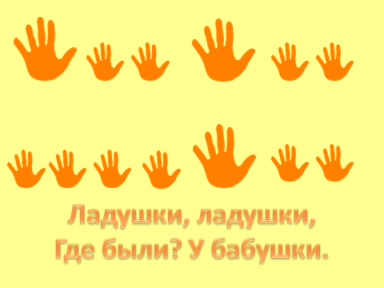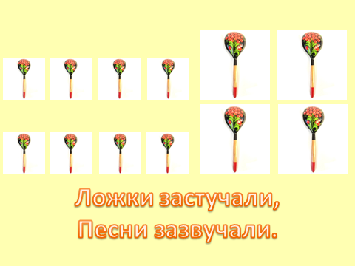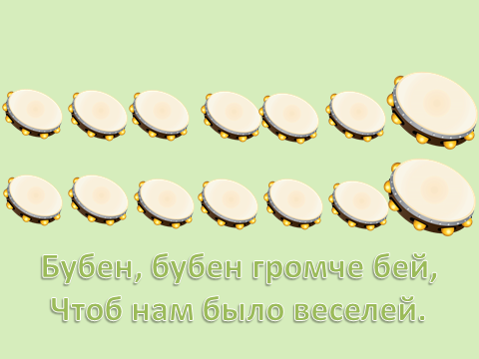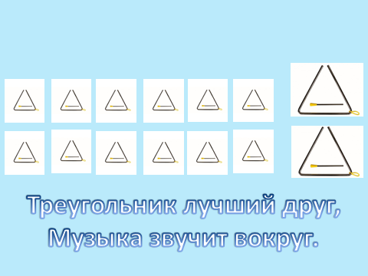

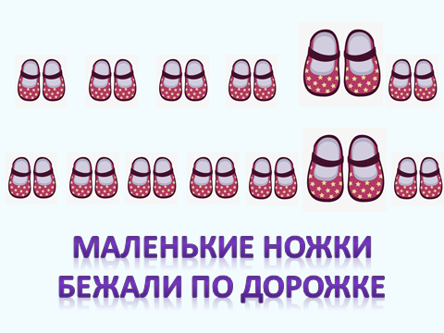

***Приложение №3***

**Нотная познайка**

**

